项目具体内容、功能、配置及主要技术参数：

公证皮：A3尺寸436mm\*308mm ；重量128克铜板纸覆亚膜 ；中间压痕折叠（折叠后尺寸：218mm\*308mm）；颜色：纯白色；详见附件1。

卷宗皮：A4尺寸：210mm\*297mm,，150克木浆牛皮纸，颜色:牛皮纸黄色；详见附件2。

公证卷宗封签：；尺寸：105mm\*297mm,150克木浆牛皮纸，颜色:牛皮纸黄色；详见附件3。

附件1

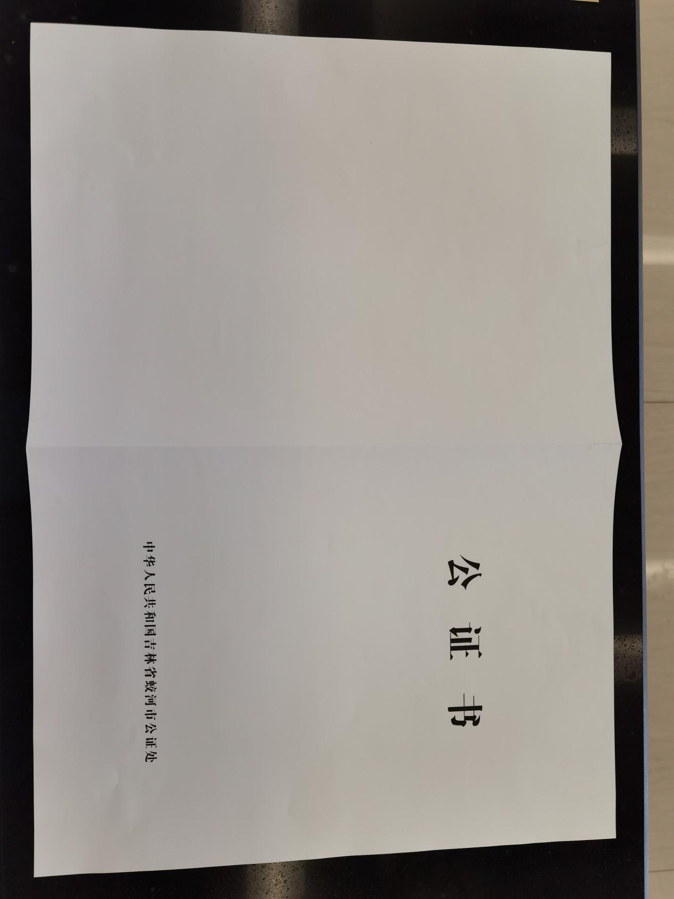

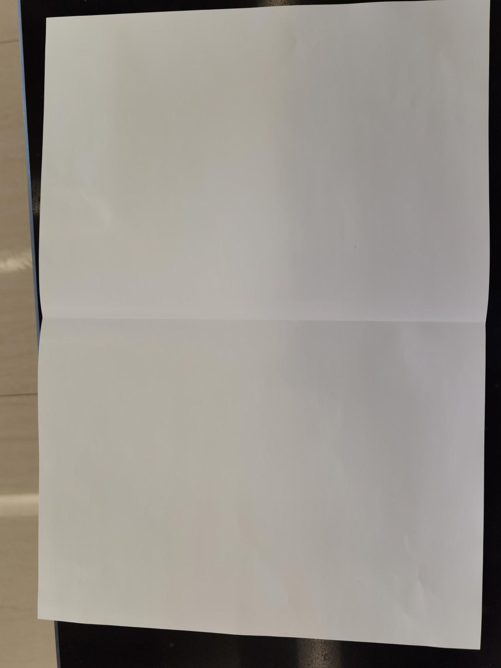

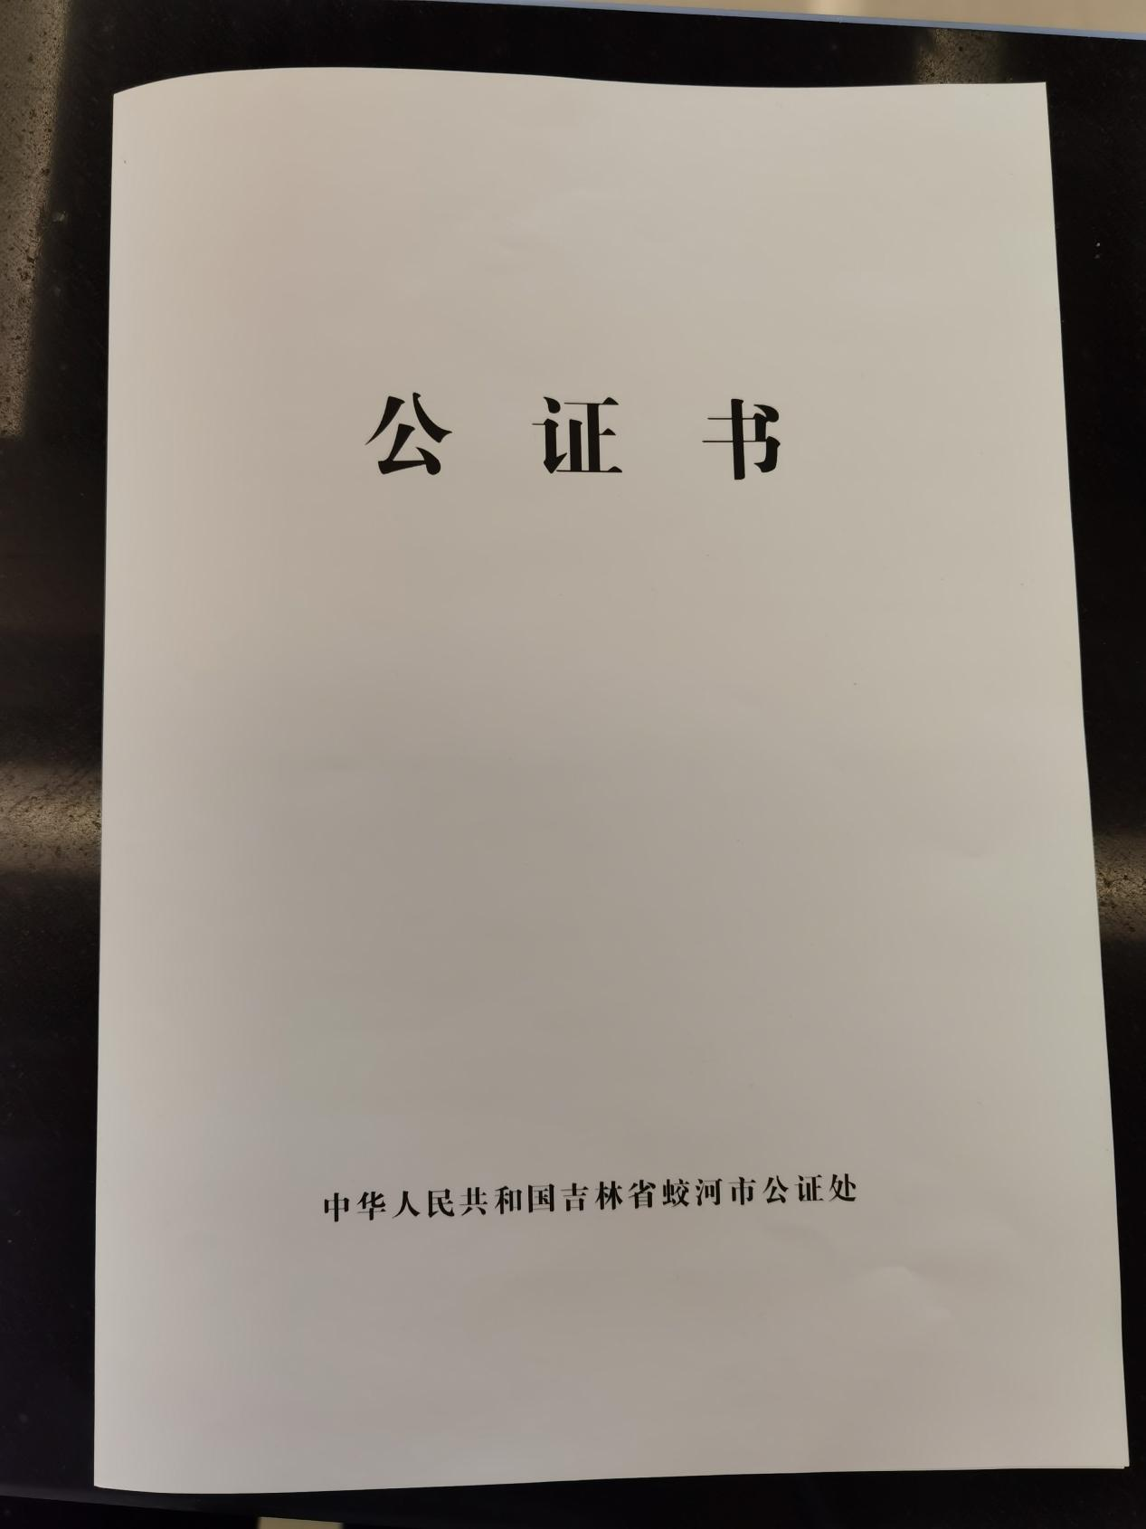

附件2

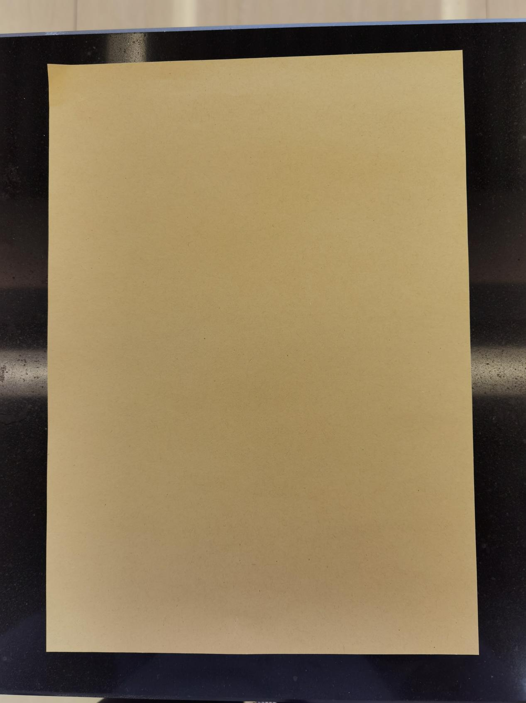

附件3

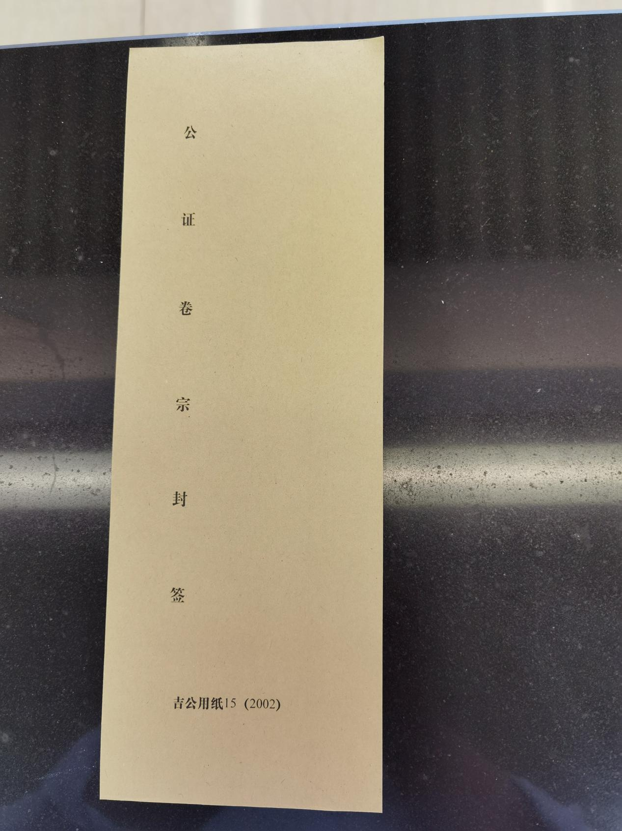

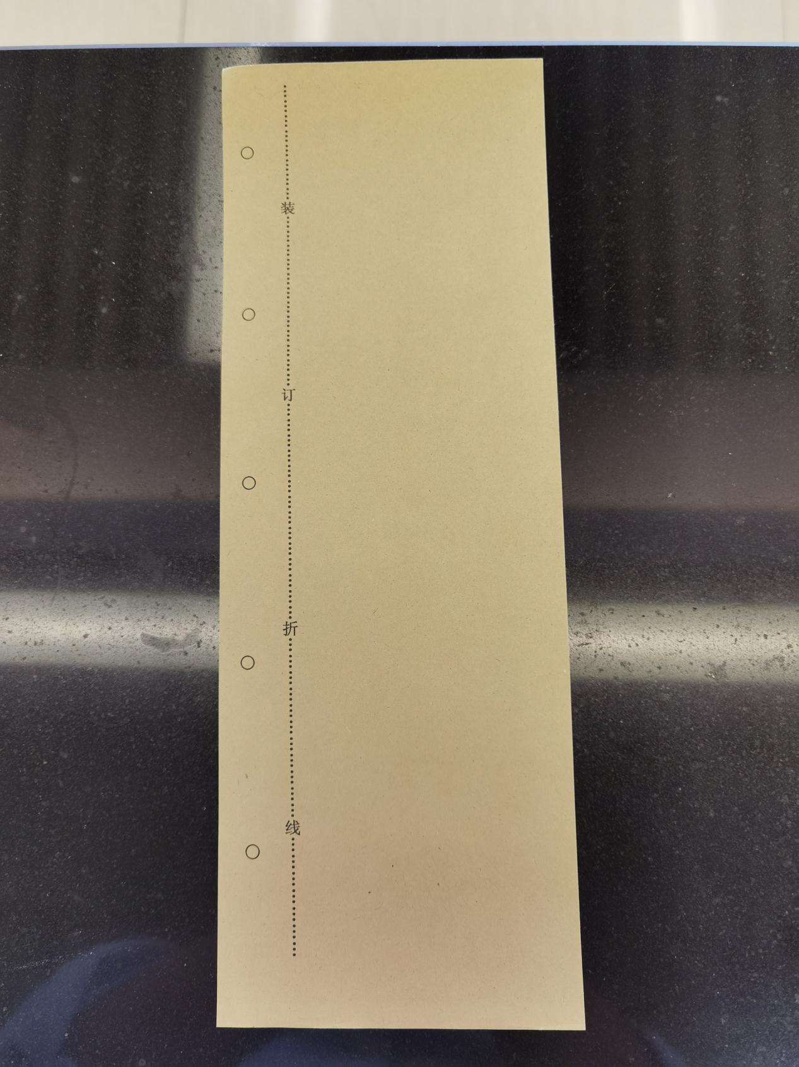

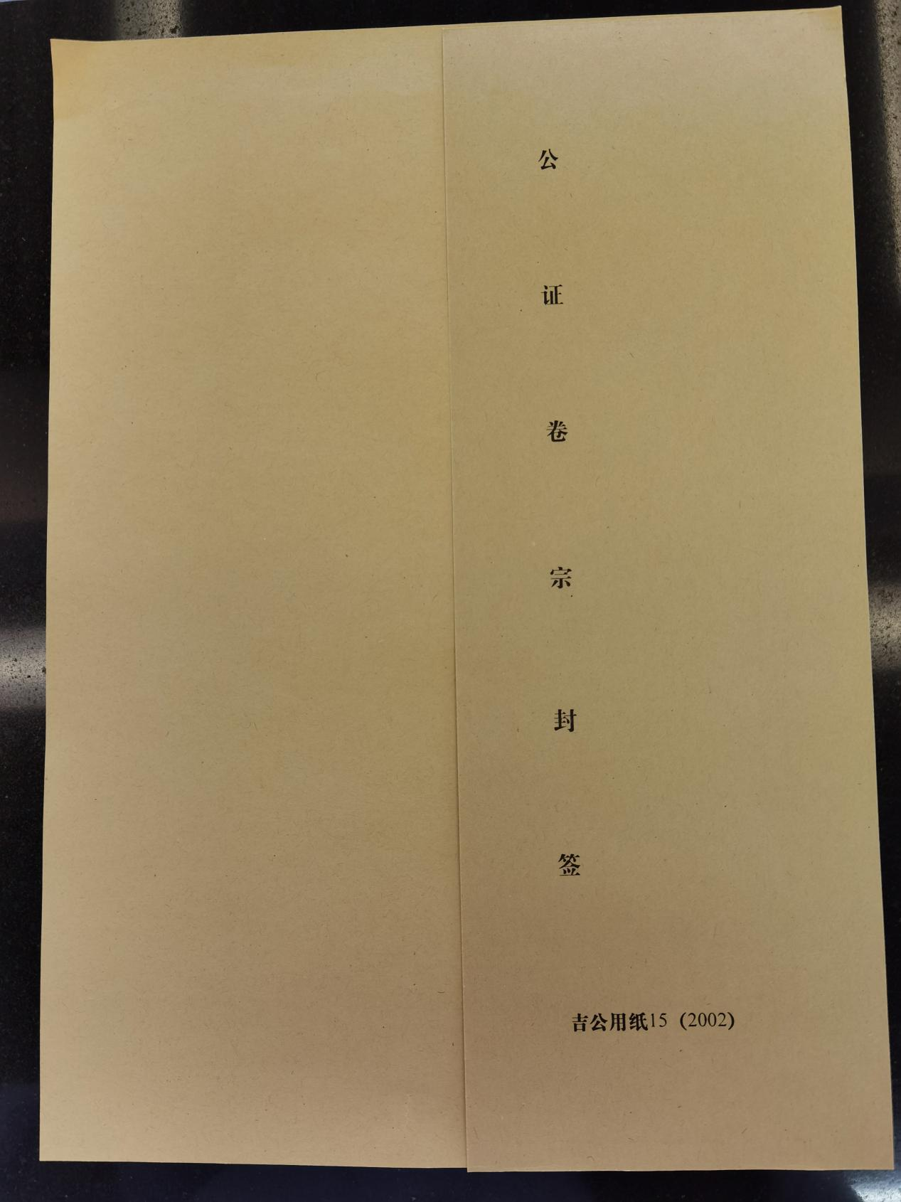

注：此页为对比页